Технические помехи в сетях охранного телевидения
Несмотря на то, что каждый из приборов, составляющих комплекс оборудования телевизионной сети системы наблюдения и охраны, имеет высокие технические характеристики; низкий уровень шума, достаточно широкую полосу частот, прекрасную динамику, отсутствие технических помех и электромагнитных наводок, - далеко не всегда весь комплекс имеет столь же хорошие параметры. В смонтированной телевизионной сети основной вклад в ухудшение технических характеристик вносят, как правило, соединительные кабели и разъёмы, а в уровень шумов и помех - неправильная разводка питания и заземления, неудачное размещение аппаратуры и другие, порой, самые неожиданные факторы. Отсюда следует, что обеспечение достаточно низкого уровня шумов, различного рода электромагнитных помех и наводок, является одной из актуальнейших задач на всех стадиях внедрения системы телевизионного наблюдения.
Если представление о зашумленном изображении не вызывает вопросов, то реакции помех и наводок на воспроизводимое монитором с телевизионной камеры изображение могут быть самыми разнообразными. Попробуем разобраться с наиболее типичными видами помех, которые могут встретиться на практике, и остановимся на методах борьбы с ними.
Синусоидальный сигнал с частотой 50 Гц - прямое проникновение основной гармоники сетевого питания
На экране монитора этот сигнал воспроизводится как серые горизонтальные полосы с размытыми краями, медленно плывущие по вертикали вверх или вниз.
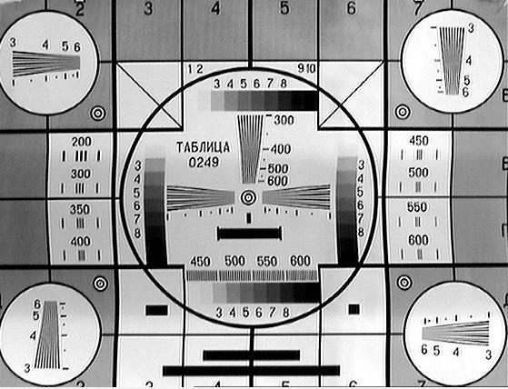
Синхронные с сетью помехи источников питания устройств, участвующих в обработке видеосигнала
На экране данные помехи воспроизводятся как редкие две или четыре, (количество полос зависит от схемы выпрямителя - одно или двухполупериодная) узкие горизонтальные полосы, поочерёдно тёмные и светлые, медленно текущие по вертикали.
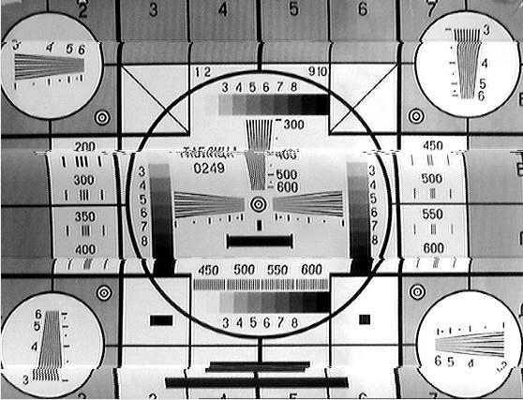
Синхронные с сетью импульсные помехи
Синхронные с сетью импульсные помехи могут возникать от тиристорных регуляторов и ламп дневного света или от импульсных источников питания, не входящих в телевизионную сеть устройств, например компьютеров. На экране воспроизводятся как предыдущие помехи, но более узкие и не сплошные, а с мелкой структурой по горизонтали.
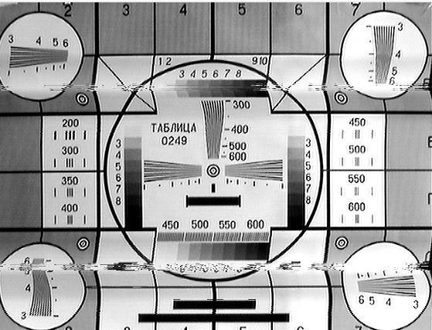
Синхронный “чужой” видеосигнал
Такой сигнал может поступить, например, с другой видеокамеры. Он воспроизводится как неподвижная картина тёмного или светлого “креста” из полос, соответствующих гасящим импульсам “чужого” видеосигнала. Отметим, что при синфазности основного и мешающего сигналов, что типично для телевизионной сети, в которой все камеры работают в режиме синхронно с сетью (”Line lock”), гасящие импульсы не видны или если видны, то только строчные, а различие видеоинформации с ТВ камер приводит к плавному мелкоструктурному муару, особенно на цветных камерах.
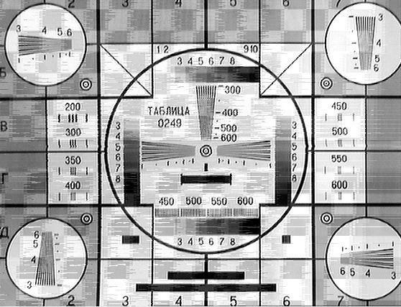
Радиопомехи
Радиопомехи возникают от импульсных источников питания и блоков развёртки мониторов и компьютеров. Проявляются на экране как бегущие косые полосы или крупный “шевелящийся” муар.
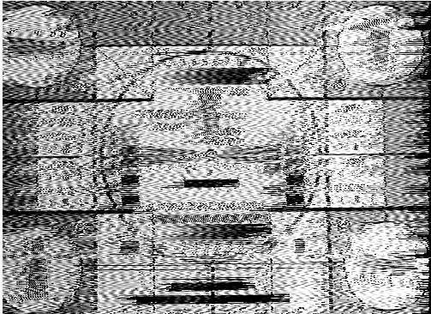
Несинхронный “чужой” видеосигнал
Он воспроизводится как бегущие по экрану следы “чужого” синхросигнала. Отличается характерными ровными краями картинки гасящих импульсов помехи и стабильностью частоты, возникают такие помехи, как правило, в телевизионных сетях с видеокамерами, получающими питание от источников постоянного тока или работающими в режиме синхронизации от кварца.
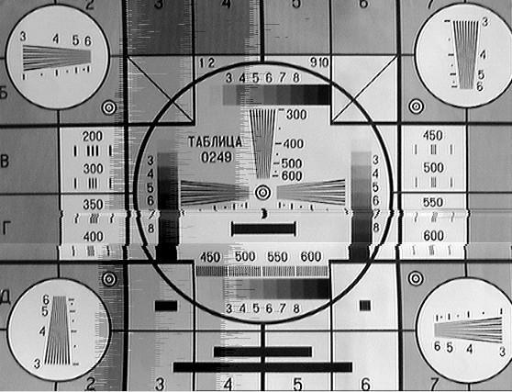
Высокочастотные синусоидальные помехи
Высокочастотные синусоидальные помехи отображаются в виде мелкоструктурной сетки или муара по всему экрану.
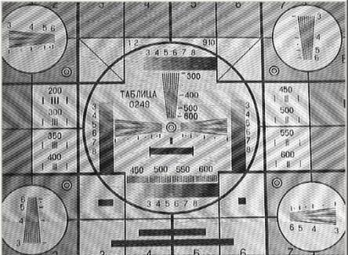
Высокочастотные синхронные импульсные помехи
Высокочастотные синхронные импульсные помехи видны на экране в виде ярких белых или чёрных точек, выстроенных в наклонные линии и перемещающиеся вдоль их направлений.
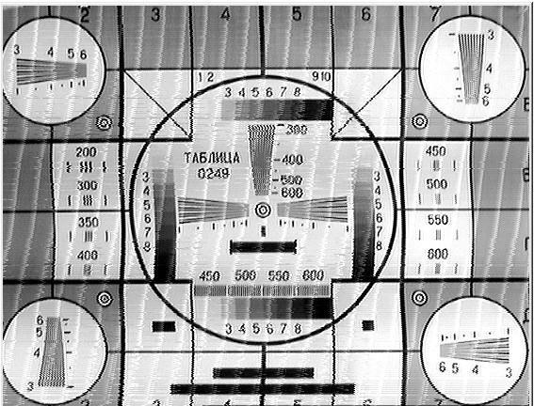
Высокочастотные случайные помехи
Случайные высокочастотные помехи проявляются на экране в виде хаотичных по положению мелких белых и чёрных точек. При особо высоких уровнях мощности импульсной помехи, например от близко работающего сварочного аппарата, может происходить срыв синхронизации.
Причины возникновения типичных видов помех и способы борьбы с ними
Источником синусоидальной 50-Гц помехи в большинстве случаев являются токи, текущие по оплёткам коаксиальных кабелей. На вполне конечном не “нулевом” суммарном сопротивлении оплётки и разъёмов ток помехи вызывает падение напряжения, суммирующегося с напряжением полезного сигнала. Общий провод “земля” всех приборов, питающихся от сети, в той или иной степени связан с фазным проводом сети. Действительно, в оборудовании, оснащённом классическими линейными блоками питания, сетевая помеха проникает через относительно малую (сотни пФ) паразитную ёмкость сетевого трансформатора. По отношению к низкоомной нагрузке, в качестве которой выступает цепь коаксиального кабеля, источник 50-Гц помехи оказывается в роли генератора тока с внутренним сопротивлением, определяемым величиной упомянутой выше паразитной емкости. Фазный ток перераспределяется на токи, протекающие по цепям жилы и оплётки кабеля в соотношении величин проводимостей этих цепей.
Отсюда следует, что при некачественной оплётке кабеля, при некачественной его заделке в разъём, при разболтанном разъёме значительно увеличивается составляющая тока 50-Гц помехи по цепи жилы кабеля, что, в свою очередь, приводит к возрастанию заметности наводки на экране монитора вплоть до срыва строчной синхронизации.
Расчеты, проведенные для двух типов кабелей, показывают, что в стандартных условиях плохой кабель уже предоставляет возможность возникновения значительного уровня наводки, исключающей возможность эксплуатации такого кабеля.
Таким образом, средствами борьбы с наводкой 50-Гц являются: применение хорошего кабеля, качественная заделка разъёмов, заземление или зануление камеры, питание камеры постоянным током со стороны аппаратуры, установка в цепи коаксиального кабеля развязывающего трансформатора по видеосигналу.br>
В современных приборах, оснащённых импульсными источниками питания, основная часть сетевой помехи проникает через относительно большую (0,01-0,05 мкФ) ёмкость сетевого фильтра, имеющегося на входе практически всех импульсных блоков питания. Фильтр из двух последовательно соединённых конденсаторов, средняя точка которого соединена с общим проводом устройства, создаёт на корпусе прибора среднее напряжение в 110 В по отношению к нулю сети (можно проверить тестером относительно заземления или нуля) и выходным током короткого замыкания 0,3-0,8 мА (типичное значение).
Хотелось бы привести пример. В центральной аппаратной видеонаблюдения, имеющей несколько мониторов и других приборов, соединённых общем земляным проводом, но не присоединённым к заземлению, будет непременно “бить” током, так как суммарная ёмкость всех параллельно соединённых сетевых фильтров может составить значительную величину. Это обстоятельство может вызвать повышенный ток короткого замыкания, вплоть до опасного для жизни. Присоединение телевизионной камеры с длинным кабелем, расположенной на заземлённой металлической мачте, привело к появлению хорошо заметной 50-Гц помехи на изображении от этой камеры. Причиной помехи стало падение напряжения на оплётке кабеля, вызванного протеканием суммарного тока фазного провода сети по пути: суммарная ёмкость сетевого фильтра всех приборов, оплётка коаксиального кабеля, корпус телевизионной камеры, заземление через металлическую мачту. Помогло параллельное соединение всех приборов аппаратной на низкоомную шину контура заземления или установка изолирующего видеотрансформатора.
Аналогично синусоидальной 50-Гц помехе в телевизионный сигнал проникают другие помехи. Общая их особенность - возникновение паразитных токов в экране соединительного коаксиального кабеля. Отсюда следует вывод, что коаксиальный кабель должен быть высокого качества, иметь хорошо экранирующую оплётку и должен быть качественно заделан в байонетные разъёмы.
В сложных телевизионных сетях, включающих несколько постов видеонаблюдения, соединенных друг с другом линиями связи по обмену видеоинформацией, проявляется ещё один канал проникновения помех, связанный с “закольцовыванием” земель. Такие кольца успешно играют роль приёмных рамочных антенн. Практически все внешние электромагнитные поля диапазона спектра видеосигнала индуцируют в контуре кольца токи, протекающие по оплёткам кабелей, которые, в свою очередь, создают падение напряжения на сопротивлении оплётки и некачественно заделанных разъёмов, которое складывается с напряжением полезного сигнала и воспроизводится на мониторе в виде одной или нескольких перечисленных выше помех.
Источников помех может быть множество: электропривод лифтовых шахт, печи СВЧ, радиотелефоны, мощные радио и телевизионные передающие станции, различные технологические комплексы с электронными средствами автоматизаии и управления.
Основные средства борьбы с такими помехами - устранение (разрыв) земляных контуров, переход на звездообразное соединение аппаратных средств постов видеонаблюдения. Следует отметить, что ТВ сеть, выполненная на основе матричных коммутаторов видеосигнала, в принципе реализует распределение видеосигнала на посты видеонаблюдения по схеме “звезда”, и возникновение вышеназванного рода помех здесь принципиально невозможно.
Накладка на изображение картинки от чужого телевизионного сигнала, как правило, происходит при обрыве цепи оплётки кабеля у той ТВ камеры, изображение от которой накладывается на остальные, так как цепь видеосигнала замыкается или через цепи заземления аппаратуры, или цепи питания и межблочного соединения.
Таким образом, возникновение и влияние паразитных токов сильно зависит от правильной конфигурации телевизионной сети, от чистоты и аккуратности выполнения кабельных соединений, качества коаксиального кабеля (не следует экономить на надёжных разъёмах и хороших кабелях), правильности выполнения цепей заземления (профессионализма проектировщиков и монтажников, прежде всего). Постоянное и аккуратное соблюдение этих правил позволяет заметно снизить уровень помех в телевизионных комплексах и гарантировать исключение их при дальнейшем аппаратном развитии существующей ТВ сети.

